Лабораторная работа №4

Захват и анализ сетевого трафика

Целью данной работы является ознакомление с программой «The Wireshark Network analyzer», которая представляет собой программный анализатор протоколов. Программа содержит следующие основные компоненты: фильтр захвата, буфер кадров, декодер протоколов, фильтр отображения захваченных кадров и модуль статистики с элементами экспертной системы и обладает следующими возможностями:
- возможность захвата трафика в сетевых сегментах различных базовых технологий;
- возможность анализа большого числа протоколов;
- возможность экспорта и импорта файлов данных в формат распространенных анализаторов;
- мощная и удобная система поиска и фильтрации информации в буфере пакетов;
- наличие элементов экспертной системы;
- возможность сохранения на диск выделенного фрагмента пакета;
- наличие полезных утилит командной строки для осуществления захвата трафика и обработки сохраненных файлов.

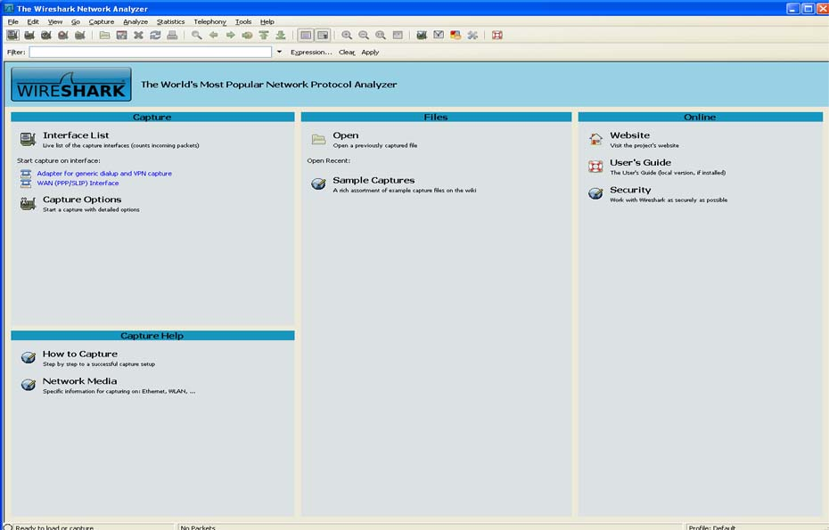
Рис.1 Основной экран программы.
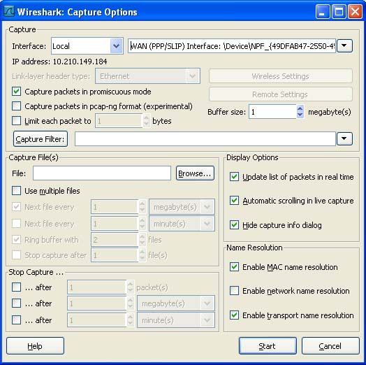
Рис. 2. Окно настроек параметров захвата.
После запуска программы Wireshark (Рис.1.) необходимо настроить некоторые параметры. Сначала необходимо открыть панель меню Capture => Options(Рис.2). На этой панели необходимо
установить следующие параметры захвата кадров:
- Interface - сетевой адаптер;
- Buffer size - размер буфера захвата (по умолчанию 1 Мб);
- Capture packets in promiscuous mode - использование режима беспорядочного захвата, если флажок снят, то захватываться будут кадры, предназначенные для указанного сетевого интерфейса;
- Limit each packet to - запись только нескольких первых байт (определяется установленным значением параметра) каждого кадра;
- Capture Filter - фильтр захвата, предназначен для фильтрации кадров при записи, увеличивает нагрузку на процессор;
- Capture File(s) - файл захвата;
- Stop Capture - условия автоматического завершения захвата;
- Display Options - отображение пакетов в реальном времени и автоматический скроллинг окна информации:
- Name Resolution - разрешение имен на физическом, сетевом и транспортном уровнях.

Результат выполнения захвата кадра при выполнении команды «ping mail.ru» приведен на рис.3. На экране монитора в программе присутствует несколько панелей с отображением сетевых пакетов, записанных в буфер. Пользовательский интерфейс программы содержит следующие компоненты:
- меню команд и панель инструментов:
- фильтр отображения пакетов:
- список пакетов в буфере;
- панель отображения декодера протоколов:
- панель отображения пакета в шестнадцатеричном коде и символах ASCII.

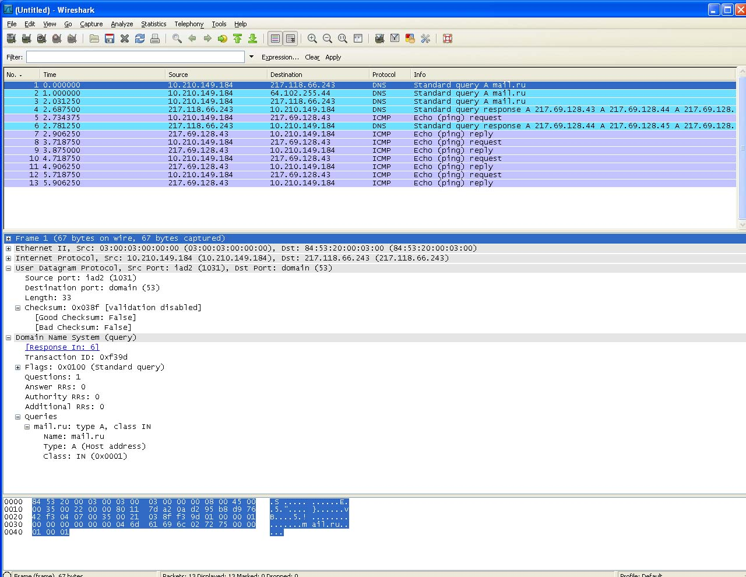
Рис.3. Результат захвата кадра при выполнении команды «ping mail.ru».
Панель со списком пакетов построчно отображает характеристики того или иного пакета (номер по порядку в буфере, время захвата, адреса источника и получателя, тип протокола и общая информация о нем).
В поле Filter используется для фильтрации захваченных данных. Используемыми переменными являются поля заголовков протоколов. Можно создавать довольно сложные условия с использованием операторов “!=”, “==”, “<”, “>”, “>=”, “<=”, а также OR, AND, NOT(!). Например, условие TCP.Flags.SYN == 1 означает отбор всех кадров, в которых протокол TCP осуществляет запрос на установление соединения.
Поиск захваченных кадров можно осуществлять через меню Edit->Find Paket. Фильтр может содержать вышеописанные условия фильтрации, шестнадцатиричный код или данные типа «строка». Поиск может происходить в любой из трех областей – области пакетов, в области расшифровки протоколов пакета или непосредственно в пакете.
В настройках программы можно отключать показ выбранных протоколов с помощью пункта Analyze->Enabled Protocols.

Задание

- Перед выполнение лабораторной работы необходимо повторить механизмы работы и структуру стека протоколов TCP/IP(TCP,IP,ARP,ICMP), протоколы SMTP,POP3.
- Запустите программу «The Wireshark Network analyzer».
- Выберите необходимый сетевой интерфейс.
- Снимите флажок опции «Capture packets in promiscuous mode».
- Чтобы начать процесс захвата нажмите на кнопку «Start» (Рис.2) либо на соответствующий значок на панели управления.
- В командной строке выполните команду ping на любой хост.
- После завершения команды ping остановите захват, нажав кнопку «Stop».
- Проанализируйте результаты работы команды, содержимое экрана.
- Загрузите в программу файл POP3.pcap. В этом файле находятся результаты связи по протоколу POP3 с почтовым сервером mail.ru для учетной записи test0073. Проанализируйте содержимое захваченных пакетов, определите пароль учетной записи. Найдите все пакеты, содержащие имя учетной записи. Отфильтруйте с помощью опции меню сеанс связи из общего потока. Отфильтруйте команду ping на сервер pop3.mail.ru.
- Загрузите в программу файл SMTP.pcap. В этом файле находятся результаты связи по протоколу SMTP с почтовым сервером mail.ru для учетной записи test0073. Отфильтруйте с помощью опции меню сеанс связи из общего потока.
- Включите захват кадров, среди захваченных кадров с помощью фильтра оставьте только ICMP-сообщения. Для этого можно в поле фильтр набрать ICMP и применить этот фильтр. Если после набора icmp набрать символ «.», то откроется окно с возможными вариантами дальнейшего выбора параметров второго уровня.
- Дайте команду ping на какой-либо узел. Установите фильтр для выбора протокола ARP, в поле IP-адрес назначения которого присутствовал бы набранный IP-адрес.
- Отберите кадры, содержащие в поле «Протокол» IP-протокола протокол ICMP, где адресом назначения является выбранный Вами адрес в команде ping.
- Найдите все пакеты по строке «request» в области расшифровки протоколов.
- Захватите кадры при копировании файла размером не менее 10кБ с ftp-сервера. Отключите протоколы, находящиеся выше протокола TCP, оставьте только протокол TCP. Проанализируйте, как изменились области, как фрагментировалась дейтаграмма, сколько TCP-сегментов получилось и какого размера.
- Захватите кадры при копировании файла 111.txt с ftp-сервера из директории с заданием для данной лабораторной работы. Найдите в захваченных кадрах переданную структуру каталога, имя передаваемого файла, его содержимое.
- Составьте условия отбора, чтобы определить количество TCP-соединений в захваченных кадрах.
- Изучите пункт меню Analyze.
- Откройте статистику сеансов TCP, выберите первый сеанс из меню Apply as Filter -> Selected -> A<->B.

